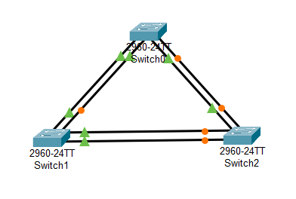

Configurar los dispositivos en modo trunk

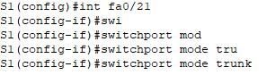

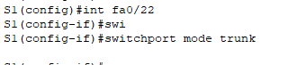

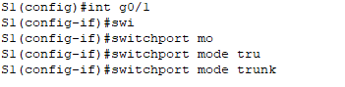



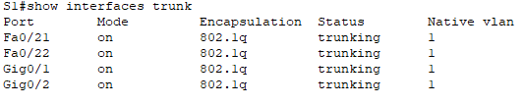

De switch 0 y switch 2 establecemos el port channel 1

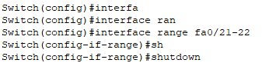



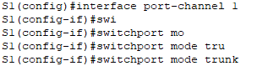

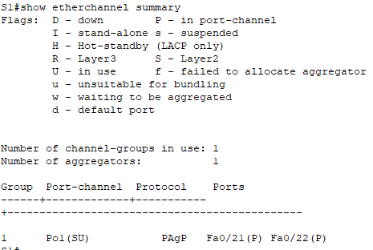

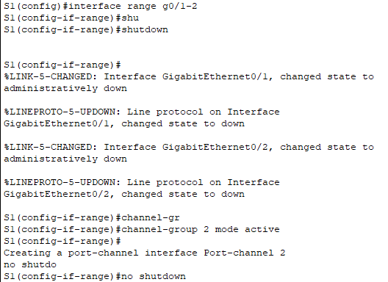

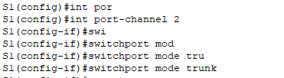

Configurar por channel 3

